建 设 项 目 竣 工 环 境 保 护
验 收 监 测 报 告 表
LHEP-YS-2019-09-002

项目名称：濮阳市东大食品有限公司燃气锅炉供蒸汽项目
建设单位：濮阳市东大食品有限公司

山东聊和环保科技有限公司
2019年9月

承担单位：山东聊和环保科技有限公司
技术负责人：卢玉英
质量负责人：张磊
报告编写人：
报告审核人：
授权签字人：

建设单位： （盖章） 编制单位： （盖章）
电话： 电话：0635-8316388
传真： 传真：
邮编： 邮编：252000

目 录

表1 项目简介及验收监测依据 1
表2 项目概况 3
表3 主要污染源、污染物处理及排放情况 8
表4 环境影响报告表主要结论及审批部门审批意见 9
表5 验收监测质量保证及质量控制 11
表6 验收监测内容 13
表7 验收监测工况及监测结果分析 15
表8 环境管理调查 18
表9 验收监测结论与建议 20

附件：
1、建设项目工程竣工环境保护“三同时”验收登记表
2、濮阳市东大食品有限公司验收监测委托函
3、濮阳市东大食品有限公司验收监测期间生产负荷的证明
4、南乐县环境保护局乐环审表[2019]34号《关于濮阳市东大食品有限公司燃气锅炉供蒸汽项目环境影响报告表的批复》（2019.7.24）
5、濮阳市东大食品有限公司环保机构
6、濮阳市东大食品有限公司环境保护管理制度
7、濮阳市东大食品有限公司危废管理制度
8、濮阳市东大食品有限公司防治责任制度
9、濮阳市东大食品有限公司总量确认书
10、濮阳市东大食品有限公司处罚决定书及罚款单

表1 项目简介及验收监测依据
建设项目名称 | 濮阳市东大食品有限公司燃气锅炉供蒸汽项目
建设单位名称 | 濮阳市东大食品有限公司
建设项目性质 | 新建√ 改扩建 技改 迁建
建设地点 | 濮阳市南乐县产业集聚区鸿宇路濮阳市东大食品有限公司院内
主要产品名称 | 蒸汽
设计生产能力 | 年产1400吨蒸汽
实际生产能力 | 年产1400吨蒸汽
建设项目环评时间 | 2019年7月 | 开工建设时间 | 2018年10月
调试时间 | 2018年11月 | 验收现场监测时间 | 2019.9.8-2019.9.9
环评报告表  审批部门 | 南乐县环境保护局 | 环评报告表  编制单位 | 北京青草绿洲  环保科技有限公司
环保设施设计单位 | —— | 环保设施施工单位 | ——
投资总概算 | 19.4万元 | 环保投资总概算 | 15万元 |  | 比例 | 77.3%
实际总投资 | 19.4万元 | 环保投资 | 15万元 | 比例 |  | 77.3%
验收监测依据 | 1、国务院令（2017）年第682号《国务院关于修改<建设项目环境保护管理条例>的决定》（2017.07）；  2、《建设项目竣工环境保护验收技术指南 污染影响类》（生态环境部公告 2018年第9号）；  3、《建设项目竣工环境保护验收暂行办法》（国环规环评【2017】4号）；  4、北京青草绿洲环保科技有限公司编制的《濮阳市东大食品有限公司燃气锅炉供蒸汽项目环境影响报告表》（2019.7）；  5、南乐县环境保护局乐环审表[2019]34号《关于濮阳市东大食品有限公司燃气锅炉供蒸汽项目环境影响报告表的批复》（2019.7.24）；  6、濮阳市东大食品有限公司燃气锅炉供蒸汽项目验收监测委托函；  7、濮阳市东大食品有限公司燃气锅炉供蒸汽项目验收监测方案。
验收监测评价标准、标号、级别、限值 | - 废气：燃气废气排放执行《锅炉大气污染物排放标准》（GB13271-2014）表3大气污染物特别排放限值燃气锅炉排放标准、《濮阳市2019年大气污染防治攻坚战实施方案》和《河南省2019年度锅炉综合治理方案》、《大气污染物综合排放标准》（GB16297-1996）表2标准要求。  - 厂界噪声执行《工业企业厂界环境噪声排放标准》（GB12348-2008）中的3类标准。  3、固体废物：执行《一般工业固体废物贮存、处置场污染控制标准》(GB18599-2001)及其修改单（公告2013年第36号）中的相关规定；危险废物执行《危险废物贮存污染控制标准》（GB18597-2001）及修改单的规定。

表2 项目概况
2.1 工程建设内容
2.1.1 前言
濮阳市东大食品有限公司法定代表人邓运东，项目占地面积200平方米，总投资19.4万元，主要购置2t/h燃气供蒸汽锅炉等设备，建设濮阳市东大食品有限公司燃气锅炉供蒸汽项目，生产能力为年产蒸汽1400吨。
2.1.2 项目进度
濮阳市东大食品有限公司位于濮阳市南乐县产业集聚区鸿宇路，企业委托编制的《濮阳市东大食品有限公司年产3万吨鸡肉熟食制品建设项目环境影响报告表》已于2012年5月24日通过濮阳市环境保护局审批（濮环审表[2012]49号），2016年取得了《濮阳市东大食品有限公司年产3万吨鸡肉熟食制品建设项目验收监测报告》（2016年8月洛阳黎明监测有限公司），并于2016年9月22日通过专家评审验收，并已通过备案。
濮阳市东大食品有限公司燃气锅炉供蒸汽项目属于未批先建，濮阳市环境保护局对其进行了处罚（濮环罚决字[2019]第3号），罚款单见附件。企业于2019年7月委托北京青草绿洲环保科技有限公司编制了《濮阳市东大食品有限公司燃气锅炉供蒸汽项目环境影响报告表》，2019年7月24日南乐县环境保护局以乐环审表[2019]34号对其进行了审批。2019年8月份濮阳市东大食品有限公司委托山东聊和环保科技有限公司进行该项目的环保验收监测工作，接受委托后山东聊和环保科技有限公司组织有关技术人员进行现场踏勘，依据监测技术规范制定了环保验收监测方案，并于2019年9月8日-9月9日对厂区有关污染源进行了监测，根据验收监测结果和现场检查情况编制了本项目验收监测报告。
2.1.3 项目建设内容
项目位于濮阳市南乐县产业集聚区鸿宇路濮阳市东大食品有限公司院内，建设锅炉房等，项目组成见表2-1。
表2-1 本项目组成一览表
序号 | 建筑物名称 | 建筑面积（m²） | 备注
1 | 锅炉房 | 200 | 钢结构
2 | 危废暂存间 | 依托原有项目 | 钢结构
 | 合计 | 200 | ——
2.1.4 项目主要生产设备
主要生产设备见表2-2。

表2-2 项目主要设备一览表
序号 | 设备名称 | 型号 | 环评设备数量 | 实际设备数量 | 备注
蒸汽锅炉
1 | 2t/h燃气供蒸气锅炉 | WNS2-1.25-Y（Q） | 1台 | 1台 | 一致
2 | 15m烟囱 | —— | 1根 | 1根 | 一致
3 | 燃烧器 | —— | 1台 | 1台 | 一致
4 | 软化水系统 | —— | 1套 | 1套 | 一致
5 | 锅炉给水泵 | —— | 1台 | 1台 | 一致
6 | 烟气再循环系统 | —— | 0套 | 1套 | 多1套
表2-3 锅炉主要技术参数表
设备名称 | 单位 | 参数
设备名称 | 单位 | 蒸汽锅炉
锅炉类型 | —— | 2t/h卧式燃气锅炉
燃料类型 | —— | 天然气
型号 | —— | WNS2-1.25-Y（Q）
台数 | 台 | 1台
单台额定功率 | —— | 2T/h
排烟温度 | ℃ | ＜60度
2.1.5项目地理位置及总平面布置

项目所处地理位置见图2-1，车间平面布置见图2-2。
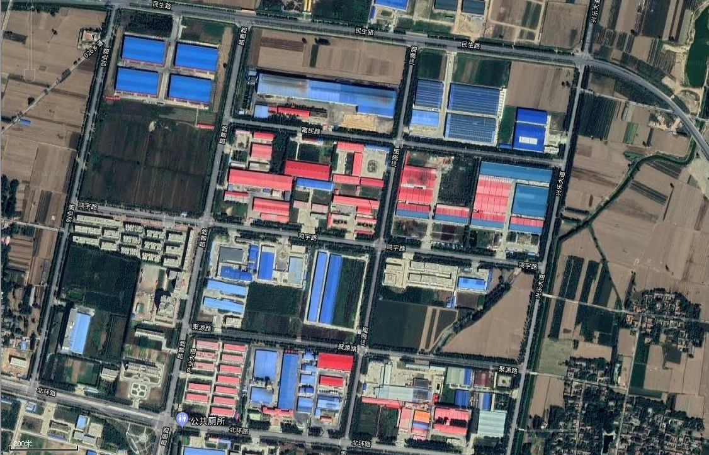
项目所在地
图2-1 项目地理位置图
北
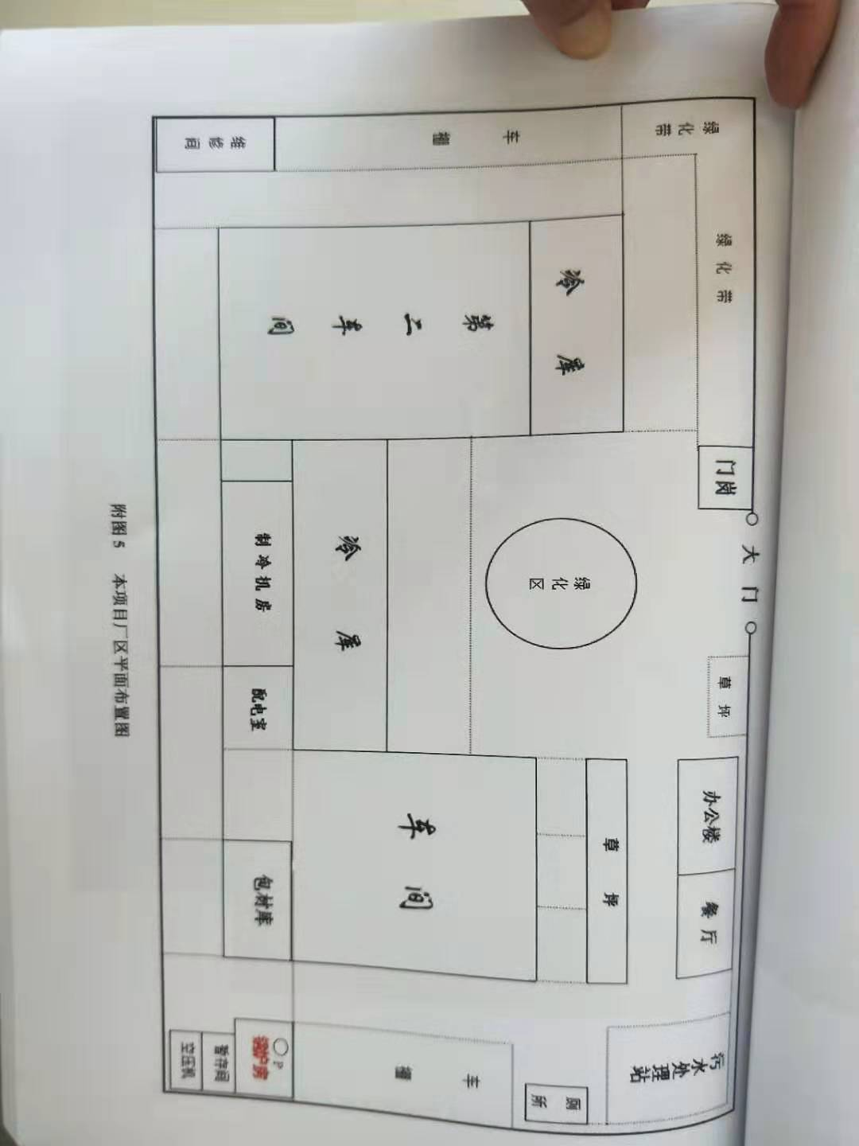
危废间
图2-2 厂区平面布置图
2.1.6原料用量及产品方案
本项目原辅材料一览表见表2-3，产品方案见表2-4。
表2-3 项目原辅材料消耗一览表
序号 | 原辅材料名称 | 用量 | 单位 | 备注
1 | 用水量 | 2465 | m³/a | /
2 | 用电量 | 5万 | kWh/a | /
3 | 天然气 | 7万 | m³/a | /
4 | NaCl | 0.08 | t/a | 用于制软水系统再生
表2-4 项目产品方案一览表
序号 | 产品名称 | 单位 | 设计生产能力 | 实际生产能力
1 | 蒸汽 | 吨/年 | 1400 | 1400
2.1.7公用工程
1、给排水
- 给水
项目用水由市政供水管网供给，供应有保障。项目用水主要为锅炉用水。
- 排水
本项目不新增劳动定员，无生活废水产生。项目废水主要为软化水制备废水、锅炉排污水和离子交换树脂再生废水，废水用于厂区洒水降尘。
新鲜水
2465
2405
60
软水制备
1443
锅炉用水
耗1400
离子交换树脂再生废水
锅炉排污水（清净下水）
浓水（清净下水）
43
962
962
43
60
厂区洒水降尘
1065
收集池

图2-3 水平衡图（m³/a）
2、供电
本项目用电由当地供电公司提供，可以满足本项目用电需求。
2.1.8 劳动定员及工作制度
项目不新增劳动定员，所需人员从公司其他车间调配；实行白班8小时工作制，年生产300天。
2.2 主要工艺流程及产污环节
本项目具体工艺流程及产污环节见图2-4。
市政供气
燃气锅炉
生产供气
蒸汽换热器
厂区地面洒水降尘
软化水制备
市政供水
软化水
噪声
排污水
废离子交换树脂
软化废水、
再生废水
烟气再循环系统

图2-4 项目生产工艺流程及产污环节图
工艺流程简述如下
（1）天然气供应：本项目使用天然气来自市政供气，通过市政建设的地埋式天然气管路输送到本项目厂区内；
②市政供水：本项目用水来自市政供水，通过供水管路输送到软化器中；
③软化：通过装有离子交换树脂的软水器对自来水进行软化，为锅炉提供水源；软化器中的离子交换树脂使用一段时间，需要进行再生，再生剂为 NaCl 盐溶液，再生水为浓水，PH 呈中性，用于厂区地面洒水；离子交换树脂达到使用寿命后，需要更换，废离子交换树脂暂存于危废间，委托有资质的单位处理。
④燃气锅炉：以天然气为热源，将软化后的自来水加热转化为蒸汽，并通过蒸汽换热器为企业生产供热。锅炉定期排水用于厂区地面洒水降尘。
2.3 项目变更情况
原环评中锅炉无烟气再循环系统，实际建设过程中有烟气再循环系统，该变动属于工艺优化，不属于重大变更。
根据《关于印发环评管理中部分行业建设项目重大变动清单的通知》环办[2015]52号，以上变动不属于重大变更。

表3 主要污染源、污染物处理及排放情况
3.1 废水
本项目无新增定员，无新增生活废水，产生的废水主要为软化废水、离子交换树脂再生废水和锅炉排污水，属于清洁下水，用于厂区地面洒水。
3.2 废气
本项目产生的废气主要为天然气燃烧废气，在安装超低氮燃烧器及烟气再循环系统的情况下通过一根15m高排气筒排放。
3.3 噪声
项目噪声源主要为锅炉等设备运行时产生的噪声，所有设备均设置于锅炉房内，经过基础减振，再经过厂房隔声、距离衰减等措施，降低对周围环境的影响。
3.4 固体废物
本项目不新增员工，无生活垃圾产生，固体废物主要为软化器定期更换的废离子交换树脂，废离子交换树脂属于危险废物，危废类别及代码：HW13，900-015-13，暂时还未产生，产生时暂存于危废间，委托有资质的单位处理。
3.5处理流程示意图及检测点位图
3.5.1噪声检测点位图
其它企业
道 路
生产车间
N
大门
▲1＃
▲2＃
空地
停产企业
▲3＃
本项目

图3-2 噪声检测点位图

表4 环境影响报告表主要结论及审批部门审批意见
4.1 环境影响报告表主要结论
4.1.1 废水
本项目不新增生活污水，废水主要为软化器再生废水和锅炉排浓水，收集后回用于厂区地面清洗，不会对周围环境产生影响。
4.1.2 废气
本项目燃用清洁能源天然气作为能源，项目建成后，锅炉房排放的颗粒物、SO2、NOx废气均可以达到《锅炉大气污染物排放标准》（GB13271-2014）表3大气污染物特别排放限值燃气锅炉排放标准及《京津冀及周边地区 2018-2019 年秋冬季大气污染综合治理攻坚行动方案》。新建排气筒高度为15m，满足《锅炉大气污染物排放标准》（GB13271-2014）中锅炉排气筒高于周边200m范围内最高建筑3m的要求。
4.1.3 噪声
本项目建设后，通过选用低噪声设备、减振基座、墙体隔声等降噪措施后，再经距离衰减后，项目厂界排放噪声可满足《工业企业厂界环境噪声排放标准》中3类标准限值的要求。
4.1.4 固废
本项目建设后，项目营运期产生的固体废物主要为软化器产生的废树脂，交由有危废处理资质的单位定期收运处理，不会产生二次污染。
4.1.5总量控制
本项目锅炉废气主要为颗粒物、SO2、NOX废气污染物，新增污水排放量为0t/a，故本项目新增主要污染物总量控制指标为：颗粒物：0.0003t/a，SO2 ：0.0028t/a，NOX：0.0021t/a，COD ：0t/a，NH3-N ：0t/a。
4.2 审批部门审批意见
4.2.1 废水
项目废水执行南乐县污水处理厂收纳水质标注以及《污水综合排放标准》（GB8978-1996）表4三级标准。
4.2.2 废气
项目产生的废气为燃气锅炉产生的废气，执行《锅炉大气污染物排放标准》（GB13271-2014）表3大气污染物排放特别限值燃气锅炉排放标准及《京津冀及周边地区2018-2019年秋冬季大气污染综合治理攻坚行动方案》。
4.2.3 噪声
项目噪声执行《工业企业厂界环境噪声排放标准》（GB12348-2008）中3类标准。
4.2.4 固体废物
一般固废执行《一般工业固体废物贮存、处置场污染控制标准》(GB18599-2001)及其修改单；危险废物执行《危险废物贮存污染控制标准》（GB18597-2001）及修改单。
4.2.5环境风险
落实报告表中所提的风险防范措施，严防项目因安全事故引发的环境污染事件。
4.2.6总量控制
本项目建成后，主要污染物排放量必须满足建设项目主要污染物总量控制指标要求（总量备案（4109000247）。

表5 验收监测质量保证及质量控制
5.1废气质量保证和质量控制
5.1.1质量控制措施
废气监测质量保证按照原国家环保总局发布的《环境监测技术规范》和《环境空气监测质量保证手册》的要求与规定进行全过程质量控制。
验收监测中及时了解工况情况，确保监测过程中工况负荷满足有关要求；合理布设监测点位，确保各监测点位布设的科学性和可比性；监测分析方法采用国家有关部门颁布的标准（或推荐）分析方法，监测人员经过考核并持有合格证书；监测数据严格实行复核审核制度。
表5-1 质控依据及质控措施方法一览表
项目类别 | 质控标准名称 | 质控标准号
废气 | 固定源废气监测技术规范 | HJ/T 397-2007
采样质控措施：检测、计量设备强检合格；人员持证上岗；
采样仪器在监测前按监测因子分别用标准气体和流量计对其进行标定，在监测时确保采样流量。采样仪器在进入现场前对采样器流量计、流速计等进行校核。烟气监测（分析）仪器在监测前按监测因子分别用标准气体和流量计对其进行校核（标定），在监测时确保其采样流量。
5.1.2采样流量校准情况
表5-2 烟尘采样仪校准记录表
校准日期 | 仪器编号 | 校准流量（L） | 校准时间（min） | 校准仪体积（N_{d}m³） | 烟尘仪体积（N_{d}m³） | 示值误差（%） | 是否合格
2019.9.8 | LH-054 | 20 | 5 | 76.73 | 76 | -1.0 | 合格
2019.9.8 | LH-054 | 50 | 5 | 201.26 | 202.6 | 0.7 | 合格
2019.9.9 | LH-109 | 30 | 5 | 142.49 | 138.4 | -2.9 | 合格
2019.9.9 | LH-109 | 70 | 5 | 316.01 | 322.1 | 1.9 | 合格
表5-3 烟尘（气）分析仪校准记录表
校准日期 | 仪器编号 | 废气类别 | 标气值 | 显示值 | 误差
2019.9.8 | LH-055 | SO₂（ppm） | 143.4 | 144 | 0.4%
2019.9.8 | LH-055 | NO（ppm） | 53.0 | 53 | 0
2019.9.8 | LH-055 | O₂（%） | 12.0 | 12 | 0
2019.9.9 | LH-055 | SO₂（ppm） | 143.4 | 143 | -0.3%
2019.9.9 | LH-055 | NO（ppm） | 53.0 | 54 | 1.4%
2019.9.9 | LH-055 | O₂（%） | 12.0 | 12 | 0
5.1.3废气监测所用仪器
表5-4 废气监测仪器列表
仪器名称 | 仪器型号 | 仪器编号 | 检定日期
轻便三杯风向风速表 | FYF-1型 | LH-102 | 2019.08.06
便携式大流量低浓度烟尘自动测试仪 | 崂应3012H-D型 | LH-109 | 2019.06.25
自动烟尘（气）测试仪 | 崂应3012H型 | LH-054 | 2019.04.04
紫外差分烟气综合分析仪 | 崂应3023型 | LH-055 | 2019.04.04
十万分之一天平 | AUW120D | LH-046 | 2019.05.24
低浓度称量恒温恒湿设备 | JNVN-800S | LH-093 | 2019.06.25
5.2噪声监测方法、质量保证和质量控制
厂界噪声监测按《工业企业厂界环境噪声排放标准》（GB12348-2008）进行。质量保证和质控按照国家环保局《环境监测技术规范》（噪声部分）进行。噪声仪器校准结果见表5-5。噪声监测所用仪器见表5-6。
表5-5 噪声仪器校准结果
校准日期 | 仪器型号 | 校准器具编号 | 测量前校准  （dB） | 测量后校准  （dB） | 校准器标准值（dB）
2019.09.08（昼） | LH-070 | LH-122 | 93.8 | 93.8 | 94.0
2019.09.09（昼） | LH-070 | LH-122 | 93.8 | 93.8 | 94.0
表5-6 噪声监测所用仪器列表
仪器名称 | 仪器型号 | 仪器编号 | 检定日期
多功能声级计 | AWA6228+型 | LH-070 | 2019.07.11
声校准器 | AWA6021A | LH-122 | 2019.03.18

表6 验收监测内容
6.1废气监测因子及执行标准
6.1.1废气验收监测因子及执行标准
废气监测因子主要为颗粒物、SO₂和NOx。有组织颗粒物、SO₂、NOx排放执行《锅炉大气污染物排放标准》（GB13271-2014）表3大气污染物特别排放限值燃气锅炉排放标准、《濮阳市2019年大气污染防治攻坚战实施方案》和《河南省2019年度锅炉综合治理方案》、《大气污染物综合排放标准》（GB16297-1996）表2标准要求。具体标准限值见表6-1，监测内容见表6-2。
^{表6-1 废气排放标准限值}
类别 | 项目 | 排放浓度限值（mg/m³） | 排放速率限值（kg/h） | 标准代号
有组织 | 颗粒物 | 5 | 3.5 | 《锅炉大气污染物排放标准》（GB13271-2014）表3大气污染物特别排放限值燃气锅炉排放标准、《濮阳市2019年大气污染防治攻坚战实施方案》和《河南省2019年度锅炉综合治理方案》、《大气污染物综合排放标准》（GB16297-1996）表2标准要求，本次验收执行颗粒物5mg/m³、SO₂10mg/m³和NOx30mg/m³
有组织 | SO₂ | 10 | 2.6
有组织 | NOx | 30 | 0.77
表6-2 废气验收监测内容
类别 | 监测点位 | 监测项目 | 监测频次
有组织排放废气 | 锅炉排气筒出口 | 颗粒物 | 3次/天，监测2天
有组织排放废气 | 锅炉排气筒出口 | SO₂ | 3次/天，监测2天
有组织排放废气 | 锅炉排气筒出口 | NOx | 3次/天，监测2天
6.1.2废气监测方法
监测分析方法及参见表6-3。
表6-3 废气监测分析方法一览表
项目名称 | 分析方法 | 方法来源 | 检出限（mg/m³）
颗粒物 | 固定污染源废气 低浓度颗粒物的测定 重量法 | HJ 836-2017 | 1.0
二氧化硫 | 固定污染源废气 二氧化硫的测定 紫外吸收法 | DB 37/T 2705-2015 | 2
氮氧化物 | 固定污染源废气 氮氧化物的测定 紫外吸收法 | DB 37/T 2704-2015 | 2
6.2噪声监测因子及执行标准
6.2.1噪声监测内容
项目西厂界为其他企业，不具备检测条件，噪声监测内容如表6-4所示。
表6-4 噪声监测内容
编号 | 监测点位 | 监测布设位置 | 频次
1# | 北厂界 | 厂界外1米最大噪声处 | 昼间2次，  连续检测2天
2# | 东厂界 | 厂界外1米最大噪声处 | 昼间2次，  连续检测2天
3# | 南厂界 | 厂界外1米最大噪声处 | 昼间2次，  连续检测2天
6.2.2监测分析方法
噪声监测分析方法见表6-5。
表6-5 噪声监测分析方法一览表
项目名称 | 标准代号 | 标准方法 | 辨识精度
噪声 | GB 12348-2008 | 《工业企业厂界环境噪声排放标准》 | 0.1dB
6.2.3标准限值
厂界噪声执行《工业企业厂界环境噪声排放标准》（GB12348-2008）中3类标准要求，噪声执行标准限值见表6-6。
表6-6 厂界噪声评价标准限值
项目 | 执行标准限值
厂界噪声dB（A） | 65（昼间）

表7 验收监测工况及监测结果分析
7.1验收监测期间生产工况记录
7.1.1目的和范围
为了准确、全面地反映濮阳市东大食品有限公司燃气锅炉供蒸汽项目的环境质量现状，为环境管理、污染源控制、环境规划等提供科学依据，本次验收监测在严格执行国家相关要求及监测规范规定的前提下，通过对该工程主要污染源及污染物的分析，确定本次验收监测的范围主要是废气（颗粒物、SO₂、NOx）和厂界噪声。
7.1.2 工况监测情况
其工况具体情况见表7-1。
表7-1 验收期间工况情况
时间 | 设计生产能力 | 实际生产能力 | 生产负荷（%）
2019.9.8 | 4.67吨/天 | 4.43吨/天 | 95
2019.9.9 | 4.67吨/天 | 4.43吨/天 | 95
注：蒸汽：设计生产能力=1400吨/300天=4.67吨/天；
验收监测期间，濮阳市东大食品有限公司燃气锅炉供蒸汽项目两天的生产负荷为95%，生产工况稳定，监测结果能作为该项目竣工环境保护验收依据。
7.2 验收监测结果
7.2.1 废气监测结果及评价
有组织废气监测结果见表7-2。
表7-2 燃气废气监测结果一览表
采样日期 | 检测点位 | 检测项目 |  | 检测结果
采样日期 | 检测点位 |  |  | 第1次 | 第2次 | 第3次 | 均值
2019.9.8 | 天然气锅炉排气筒出口 | 废气流速（m/s） |  | 9.4 | 10.3 | 10.8 | 10.2
2019.9.8 | 天然气锅炉排气筒出口 | 废气流量（m³/h） |  | 2151 | 2181 | 2309 | 2214
2019.9.8 | 天然气锅炉排气筒出口 | 氧浓度（%） |  | 3.9 | 3.9 | 3.9 | 3.9
2019.9.8 | 天然气锅炉排气筒出口 | 颗粒物 | 排放浓度（mg/m³） | 1.6 | 2.6 | 2.4 | 2.2
2019.9.8 | 天然气锅炉排气筒出口 | 颗粒物 | 折算浓度（mg/m³） | 1.6 | 2.7 | 2.5 | 2.3
2019.9.8 | 天然气锅炉排气筒出口 | 颗粒物 | 排放速率（kg/h） | 3.4×10⁻³ | 5.7×10⁻³ | 5.5×10⁻³ | 4.9×10⁻³
2019.9.8 | 天然气锅炉排气筒出口 | 二氧化硫 | 排放浓度（mg/m³） | 3 | 3 | 4 | 3
2019.9.8 | 天然气锅炉排气筒出口 | 二氧化硫 | 折算浓度（mg/m³） | 3 | 3 | 4 | 3
2019.9.8 | 天然气锅炉排气筒出口 | 二氧化硫 | 排放速率（kg/h） | 6×10⁻³ | 7×10⁻³ | 9×10⁻³ | 7×10⁻³
2019.9.8 | 天然气锅炉排气筒出口 | 氮氧化物 | 排放浓度（mg/m³） | 26 | 28 | 28 | 27
2019.9.8 | 天然气锅炉排气筒出口 | 氮氧化物 | 折算浓度（mg/m³） | 27 | 29 | 29 | 28
2019.9.8 | 天然气锅炉排气筒出口 | 氮氧化物 | 排放速率（kg/h） | 0.056 | 0.061 | 0.065 | 0.060
2019.09.09 | 天然气锅炉排气筒出口 | 废气流速（m/s） |  | 6.8 | 6.7 | 6.7 | 6.7
2019.09.09 | 天然气锅炉排气筒出口 | 废气流量（m³/h） |  | 1469 | 1451 | 1451 | 1457
2019.09.09 | 天然气锅炉排气筒出口 | 氧浓度（%） |  | 3.8 | 4.0 | 3.8 | 3.9
2019.09.09 | 天然气锅炉排气筒出口 | 颗粒物 | 排放浓度（mg/m³） | 2.0 | 1.4 | 1.1 | 1.5
2019.09.09 | 天然气锅炉排气筒出口 | 颗粒物 | 折算浓度（mg/m³） | 2.0 | 1.4 | 1.1 | 1.5
2019.09.09 | 天然气锅炉排气筒出口 | 颗粒物 | 排放速率（kg/h） | 2.9×10⁻³ | 2.0×10⁻³ | 1.6×10⁻³ | 2.2×10⁻³
2019.09.09 | 天然气锅炉排气筒出口 | 二氧化硫 | 排放浓度（mg/m³） | 3 | 2 | 4 | 3
2019.09.09 | 天然气锅炉排气筒出口 | 二氧化硫 | 折算浓度（mg/m³） | 3 | 2 | 4 | 3
2019.09.09 | 天然气锅炉排气筒出口 | 二氧化硫 | 排放速率（kg/h） | 4×10⁻³ | 3×10⁻³ | 6×10⁻³ | 4×10⁻³
2019.09.09 | 天然气锅炉排气筒出口 | 氮氧化物 | 排放浓度（mg/m³） | 29 | 29 | 25 | 28
2019.09.09 | 天然气锅炉排气筒出口 | 氮氧化物 | 折算浓度（mg/m³） | 30 | 30 | 25 | 29
2019.09.09 | 天然气锅炉排气筒出口 | 氮氧化物 | 排放速率（kg/h） | 0.043 | 0.042 | 0.036 | 0.041
监测结果表明：验收监测期间，燃气废气颗粒物、SO₂、NOx最大监测浓度及排放速率分别为2.7mg/m³、5.7×10⁻³kg/h，4mg/m³、9×10⁻³kg/h，30mg/m³、0.043kg/h，满足《锅炉大气污染物排放标准》（GB13271-2014）表3大气污染物特别排放限值燃气锅炉排放标准、《濮阳市2019年大气污染防治攻坚战实施方案》和《河南省2019年度锅炉综合治理方案》、《大气污染物综合排放标准》（GB16297-1996）表2标准要求。
总量核查：根据环评批复及总量确认书要求，本项目总量控制指标为SO₂0.003t/a、NOx0.025t/a。根据两天的验收监测结果（取两天均值的平均值），企业的二氧化硫和氮氧化物的排放速率分别为5.5×10⁻³kg/h和0.0505kg/h。根据企业提供时间，年运行时间为460小时，验收期间企业生产负荷95%，二氧化硫和氮氧化物排放量分别为0.0025t/a和0.023t/a，折合成满负荷后二氧化硫和氮氧化物排放量分别为0.0027t/a和0.024t/a，满足环评批复及总量确认书的总量控制指标。
7.2.2 噪声监测结果及评价
噪声监测结果见表7-3。
表7-3 噪声监测结果一览表
检测日期 | 检测点位 |  | 检测时段 | 噪声值dB（A） |  | 主要声源
2019.09.08 | ▲1＃ | 北厂界 | 11:17－11:27 |  | 58.8 | 工业噪声
2019.09.08 | ▲2＃ | 东厂界 | 11:32－11:42 |  | 56.5 | 工业噪声
2019.09.08 | ▲3＃ | 南厂界 | 11:49－11:59 |  | 57.9 | 工业噪声
2019.09.08 | ▲1＃ | 北厂界 | 14:07－14:17 |  | 58.1 | 工业噪声
2019.09.08 | ▲2＃ | 东厂界 | 14:23－14:33 |  | 56.8 | 工业噪声
2019.09.08 | ▲3＃ | 南厂界 | 14:41－14:51 |  | 57.5 | 工业噪声
2019.09.09 | ▲1＃ | 北厂界 | 11:24－11:34 |  | 60.7 | 工业噪声
2019.09.09 | ▲2＃ | 东厂界 | 11:42－11:52 |  | 59.8 | 工业噪声
2019.09.09 | ▲3＃ | 南厂界 | 11:59－12:09 |  | 61.6 | 工业噪声
2019.09.09 | ▲1＃ | 北厂界 | 14:12－14:22 |  | 60.8 | 工业噪声
2019.09.09 | ▲2＃ | 东厂界 | 14:29－14:39 |  | 59.8 | 工业噪声
2019.09.09 | ▲3＃ | 南厂界 | 14:46－14:56 |  | 62.9 | 工业噪声
监测结果表明：验收监测期间，各监测点位昼间噪声在56.5dB(A)-62.9dB(A)之间，满足《工业企业厂界环境噪声排放标准》（GB12348－2008）中的3类标准限值。

表8 环境管理调查
8.1 环保审批手续
根据《中华人民共和国环境保护法》和《建设项目环境保护管理条例》的要求，2019年7月濮阳市东大食品有限公司委托北京青草绿洲环保科技有限公司编制完成了《濮阳市东大食品有限公司燃气锅炉供蒸汽项目环境影响报告表》，2019年7月24日南乐县环境保护局以乐环审表[2019]34号对其进行了审批。有关档案齐全，环保投资及环保设施基本按环评及环评批复要求实施，符合验收的基本条件。
8.2环境管理制度建立情况和环境管理机构的设置情况
濮阳市东大食品有限公司制定了《环境保护管理制度》，由专人负责该项目档案的管理工作。同时，濮阳市东大食品有限公司成立公司环保小组，组长：邓运东，副组长：李相奎，成员：王新军、刘天跟、林国强。
8.3 环保设施建成情况
表8-1环保处理设施一览表
项目 | 投资内容
废气 | 低氮燃烧器、15m排气筒
噪声 | 选用低噪声设备、减振基础、室内密闭
合计 | 15万元
8.4 环评批复落实情况
表8-2 环评批复落实情况
序号 | 批复要求 | 实际建设情况 | 备注
1 | 项目废水执行南乐县污水处理厂收纳水质标注以及《污水综合排放标准》（GB8978-1996）表4三级标准。 | 本项目无新增定员，无新增生活废水，产生的废水主要为软化废水、离子交换树脂再生废水和锅炉排污水，属于清洁下水，用于厂区地面洒水。 | 已  落  实
2 | 项目产生的废气为燃气锅炉产生的废气，执行《锅炉大气污染物排放标准》（GB13271-2014）表3大气污染物排放特别限值燃气锅炉排放标准及《京津冀及周边地区2018-2019年秋冬季大气污染综合治理攻坚行动方案》。 | 验收监测期间，燃气废气颗粒物、SO₂、NOx最大监测浓度及排放速率分别为2.7mg/m³、5.7×10⁻³kg/h，4mg/m³、9×10⁻³kg/h，30mg/m³、0.043kg/h，满足《《锅炉大气污染物排放标准》（GB13271-2014）表3大气污染物特别排放限值燃气锅炉排放标准、《濮阳市2019年大气污染防治攻坚战实施方案》和《河南省2019年度锅炉综合治理方案》、《大气污染物综合排放标准》（GB16297-1996）表2标准要求。  总量核查：根据环评批复及总量确认书要求，本项目总量控制指标为SO₂0.003t/a、NOx0.025t/a。根据两天的验收监测结果（取两天均值的平均值），企业的二氧化硫和氮氧化物的排放速率分别为5.5×10⁻³kg/h和0.0505kg/h。根据企业提供时间，年运行时间为460小时，验收期间企业生产负荷95%，二氧化硫和氮氧化物排放量分别为0.0025t/a和0.023t/a，折合成满负荷后二氧化硫和氮氧化物排放量分别为0.0027t/a和0.024t/a，满足环评批复及总量确认书的总量控制指标。 | 已  落  实
3 | 项目噪声执行《工业企业厂界环境噪声排放标准》（GB12348-2008）中3类标准。 | 项目噪声源主要为锅炉等设备运行时产生的噪声，所有生产设备均设置于生产车间内，经过基础减振，再经过厂房隔声、距离衰减等措施降低对周围环境的影响。验收监测期间，各监测点位昼间噪声在56.5dB(A)-62.9dB(A)之间，满足《工业企业厂界环境噪声排放标准》（GB12348－2008）中的3类标准限值。 | 已  落  实
4 | 一般固废执行《一般工业固体废物贮存、处置场污染控制标准》(GB18599-2001)及其修改单；危险废物执行《危险废物贮存污染控制标准》（GB18597-2001）及修改单。 | 本项目不新增员工，无生活垃圾产生，固体废物主要为软化器定期更换的废离子交换树脂，废离子交换树脂属于危险废物，危废类别及代码：HW13，900-015-13，暂时还未产生，产生时暂存于危废间，委托有资质的单位处理。 | 已  落  实
5 | 落实报告表中所提的风险防范措施，严防项目因安全事故引发的环境污染事件。 | 企业加强了风险防范措施，防止项目因安全事故引发的环境污染事件。 | 已  落  实
6 | 本项目建成后，主要污染物排放量必须满足建设项目主要污染物总量控制指标要求（总量备案4109000247）。 | 本项目主要污染物排放量必须满足建设项目主要污染物总量控制指标要求。 | 已  落  实

表9 验收监测结论与建议
9.1 验收监测结论
9.1.1工况验收情况
验收监测期间，项目生产工况稳定，生产负荷为95%，符合国家相关验收标准：验收监测应在工况稳定、生产负荷达设计生产能力负荷的75%以上的要求。因此，本次监测为有效工况，监测结果能作为该项目竣工环境保护验收依据。
9.1.2 废气监测结论
验收监测期间，燃气废气颗粒物、SO₂、NOx最大监测浓度及排放速率分别为2.7mg/m³、5.7×10⁻³kg/h，4mg/m³、9×10⁻³kg/h，30mg/m³、0.043kg/h，满足《《锅炉大气污染物排放标准》（GB13271-2014）表3大气污染物特别排放限值燃气锅炉排放标准、《濮阳市2019年大气污染防治攻坚战实施方案》和《河南省2019年度锅炉综合治理方案》、《大气污染物综合排放标准》（GB16297-1996）表2标准要求。
总量核查：根据环评批复及总量确认书要求，本项目总量控制指标为SO₂0.003t/a、NOx0.025t/a。根据两天的验收监测结果（取两天均值的平均值），企业的二氧化硫和氮氧化物的排放速率分别为5.5×10⁻³kg/h和0.0505kg/h。根据企业提供时间，年运行时间为460小时，验收期间企业生产负荷95%，二氧化硫和氮氧化物排放量分别为0.0025t/a和0.023t/a，折合成满负荷后二氧化硫和氮氧化物排放量分别为0.0027t/a和0.024t/a，满足环评批复及总量确认书的总量控制指标。
9.1.3 废水
本项目无新增定员，无新增生活废水，产生的废水主要为软化废水、离子交换树脂再生废水和锅炉排污水，属于清洁下水，用于厂区地面洒水。
9.1.4 噪声监测结论
验收监测期间，各监测点位昼间噪声在56.5dB(A)-62.9dB(A)之间，满足《工业企业厂界环境噪声排放标准》（GB12348－2008）中的3类标准限值。
9.1.5 固废
本项目不新增员工，无生活垃圾产生，固体废物主要为软化器定期更换的废离子交换树脂，废离子交换树脂属于危险废物，危废类别及代码：HW13，900-015-13，暂时还未产生，产生时暂存于危废间，委托有资质的单位处理。
9.2 建议
（1）完善公司内废气及固体废物排放标识牌；
（2）加强日常管理，确保环保设施运行稳定，污染物持续达标排放。

关于山东聊和环保科技有限公司开展
濮阳市东大食品有限公司燃气锅炉供蒸汽项目
竣工环境保护验收监测的函

山东聊和环保科技有限公司：
我公司濮阳市东大食品有限公司燃气锅炉供蒸汽项目现已建成并投入运行，运行状况稳定、良好，具备了验收监测条件。现委托你公司开展竣工环境保护验收监测。

联 系 人：李相奎
联系电话：13603435615
联系地址：濮阳市南乐县产业集聚区鸿宇路濮阳市东大食品有限公司院内
邮政编码：457400

濮阳市东大食品有限公司
2019年8月
建设项目工程竣工环境保护“三同时”验收登记表
填表单位(盖章):山东聊和环保科技有限公司 填表人(签字): 项目经办人(签字):
建设  项目 | 项目名称 |  |  | 濮阳市东大食品有限公司燃气锅炉供蒸汽项目 |  |  |  |  |  |  |  |  |  |  |  |  |  | 建设地点 |  |  | 濮阳市南乐县产业集聚区鸿宇路濮阳市东大食品有限公司院内
建设  项目 | 建设单位 |  |  | 濮阳市东大食品有限公司 |  |  |  |  |  |  |  |  |  |  |  |  |  | 邮编 |  |  | 457400 |  | 联系电话 |  |  |  | 13603435615
建设  项目 | 行业类别 |  |  | D4430热力生产和供应 |  |  |  |  |  | 建设性质 |  |  | ☑新建 □改扩建 □技术改造 |  |  |  |  | 建设项目开工日期 |  |  | 2018.10 |  | 投入试运行日期 |  |  |  | 2018.11
建设  项目 | 设计生产能力 |  |  | 年产蒸汽1400吨 |  |  |  |  |  |  |  |  |  |  |  |  |  | 实际生产能力 |  |  | 年产蒸汽1400吨
建设  项目 | 投资总概算(万元) |  |  | 19.4 |  |  | 环保投资总概算(万元) |  |  |  |  |  |  | 15 |  | 所占比例% |  | 77.3% |  |  | 环保设施设计单位
建设  项目 | 实际总投资(万元) |  |  | 19.4 |  |  | 实际环保投资(万元) |  |  |  |  |  |  | 15 |  | 所占比例% |  | 77.3% |  |  | 环保设施施工单位
建设  项目 | 环评审批部门 |  |  | 南乐县环境保护局 |  |  |  | 批准文号 |  |  | 乐环审表[2019]34号 |  |  |  |  | 批准时间 |  | 2019.7.24 |  |  | 环评单位 |  |  | 北京青草绿洲环保科技有限公司
建设  项目 | 初步设计审批部门 |  |  |  |  |  |  | 批准文号 |  |  |  |  |  |  |  | 批准时间 |  |  |  |  | 环保设施监测单位
建设  项目 | 环保验收审批部门 |  |  |  |  |  |  | 批准文号 |  |  |  |  |  |  |  | 批准时间
建设  项目 | 废水治理(元) |  |  | 0 | 废气治理(元) |  |  |  |  | 13 | 噪声治理(元) |  |  |  |  | 1 | 固废治理(元) |  |  | 1 | 绿化及生态(元) |  |  |  |  | 其它(元)
建设  项目 | 新增废水处理设施能力 |  |  |  | t/d |  |  |  |  |  |  | 新增废气处理设施能力 |  |  |  |  | Nm³/h |  |  |  |  | 年平均工作时 |  |  |  | 2400h/a
污染物排放达标与总量控制  (工业建设项目详填) | 污染物 |  |  | 原有排放量(1) |  | 本期工程实际排放浓度(2) |  |  | 本期工程允许排放浓度(3) |  |  | 本期工程产生量(4) |  |  | 本期工程自身削减量(5) |  | 本期工程实际排放量(6) |  | 本期工程核定排放量(7) |  | 本期工程  “以新带老”削减量(8) | 全厂实际排放总量(9) |  |  | 全厂核定排放总量  (10) |  |  | 区域平衡替代削减量(11) |  | 排放增减量(12)
污染物排放达标与总量控制  (工业建设项目详填) | 废 水 |  |  | / |  | / |  |  | / |  |  | / |  |  | / |  | / |  | / |  | / | / |  |  | / |  |  | / |  | /
污染物排放达标与总量控制  (工业建设项目详填) | 化学需氧量 |  |  | / |  | / |  |  | / |  |  | / |  |  | / |  | / |  | / |  | / | / |  |  | / |  |  | / |  | /
污染物排放达标与总量控制  (工业建设项目详填) | 氨 氮 |  |  | / |  | / |  |  | / |  |  | / |  |  | / |  | / |  | / |  | / | / |  |  | / |  |  | / |  | /
污染物排放达标与总量控制  (工业建设项目详填) | 石油类 |  |  | / |  | / |  |  | / |  |  | / |  |  | / |  | / |  | / |  | / | / |  |  | / |  |  | / |  | /
污染物排放达标与总量控制  (工业建设项目详填) | 废气 |  |  | / |  | / |  |  | / |  |  | / |  |  | / |  | / |  | / |  | / | / |  |  | / |  |  | / |  | /
污染物排放达标与总量控制  (工业建设项目详填) | 二氧化硫 |  |  | / |  | 4 |  |  | 10 |  |  | / |  |  | / |  | 0.0027 |  | / |  | / | / |  |  | 0.0027 |  |  | / |  | +0.0027
污染物排放达标与总量控制  (工业建设项目详填) | 烟尘 |  |  | / |  | 2.7 |  |  | 5 |  |  | / |  |  | / |  | 0.0016 |  | / |  | / | / |  |  | 0.0016 |  |  | / |  | +0.0016
污染物排放达标与总量控制  (工业建设项目详填) | 工业粉尘 |  |  | / |  | / |  |  | / |  |  | / |  |  | / |  | / |  | / |  | / | / |  |  | / |  |  | / |  | /
污染物排放达标与总量控制  (工业建设项目详填) | 氮氧化物 |  |  | / |  | 30 |  |  | 30 |  |  | / |  |  | / |  | 0.024 |  | / |  | / | / |  |  | 0.024 |  |  | / |  | +0.024
污染物排放达标与总量控制  (工业建设项目详填) | 工业固体废物 |  |  | / |  | / |  |  | / |  |  | / |  |  | / |  | / |  | / |  | / | / |  |  | / |  |  | / |  | /
污染物排放达标与总量控制  (工业建设项目详填) | 与项目有关的特征污染物 | 噪声 | 昼 | / |  | 62.9 |  |  | 65 |  |  | / |  |  | / |  | / |  | / |  | / | / |  |  | / |  |  | / |  | /
污染物排放达标与总量控制  (工业建设项目详填) | 与项目有关的特征污染物 | 噪声 | 夜 | / |  | / |  |  | / |  |  | / |  |  | / |  | / |  | / |  | / | / |  |  | / |  |  | / |  | /
污染物排放达标与总量控制  (工业建设项目详填) | 与项目有关的特征污染物 | VOCs |  | / |  | / |  |  | / |  |  | / |  |  | / |  | / |  | / |  | / | / |  |  | / |  |  | / |  | /
注：1、排放增减量：（+）表示增加，（-）表示减少。 2、（12）=（6）-（8）-（11），（9）=（4）-（5）-（8）-（11）+（1）。 3、计量单位：废水排放量——万吨／年；废气排放量——万标立方米／年；工业固体废物排放量——万吨／年；水污染物排放浓度——毫克／升；大气污染物排放浓度——毫克／立方米；水污染物排放量——吨／年；大气污染物排放量——吨／年

濮阳市东大食品有限公司燃气锅炉供蒸汽项目
验收期间生产负荷证明

验收监测期间，生产工况稳定，生产负荷为95%，符合原相关验收标准：验收监测应在工况稳定、生产负荷达设计生产能力负荷的75%以上的要求。因此，本次监测为有效工况，监测结果能作为该项目竣工环境保护验收依据。
监测期间生产负荷统计表
时间 | 设计生产能力 | 实际生产能力 | 生产负荷（%）
2019.9.8 | 4.67吨/天 | 4.43吨/天 | 95
2019.9.9 | 4.67吨/天 | 4.43吨/天 | 95

以上叙述属实，特此证明。

濮阳市东大食品有限公司
2019年9月

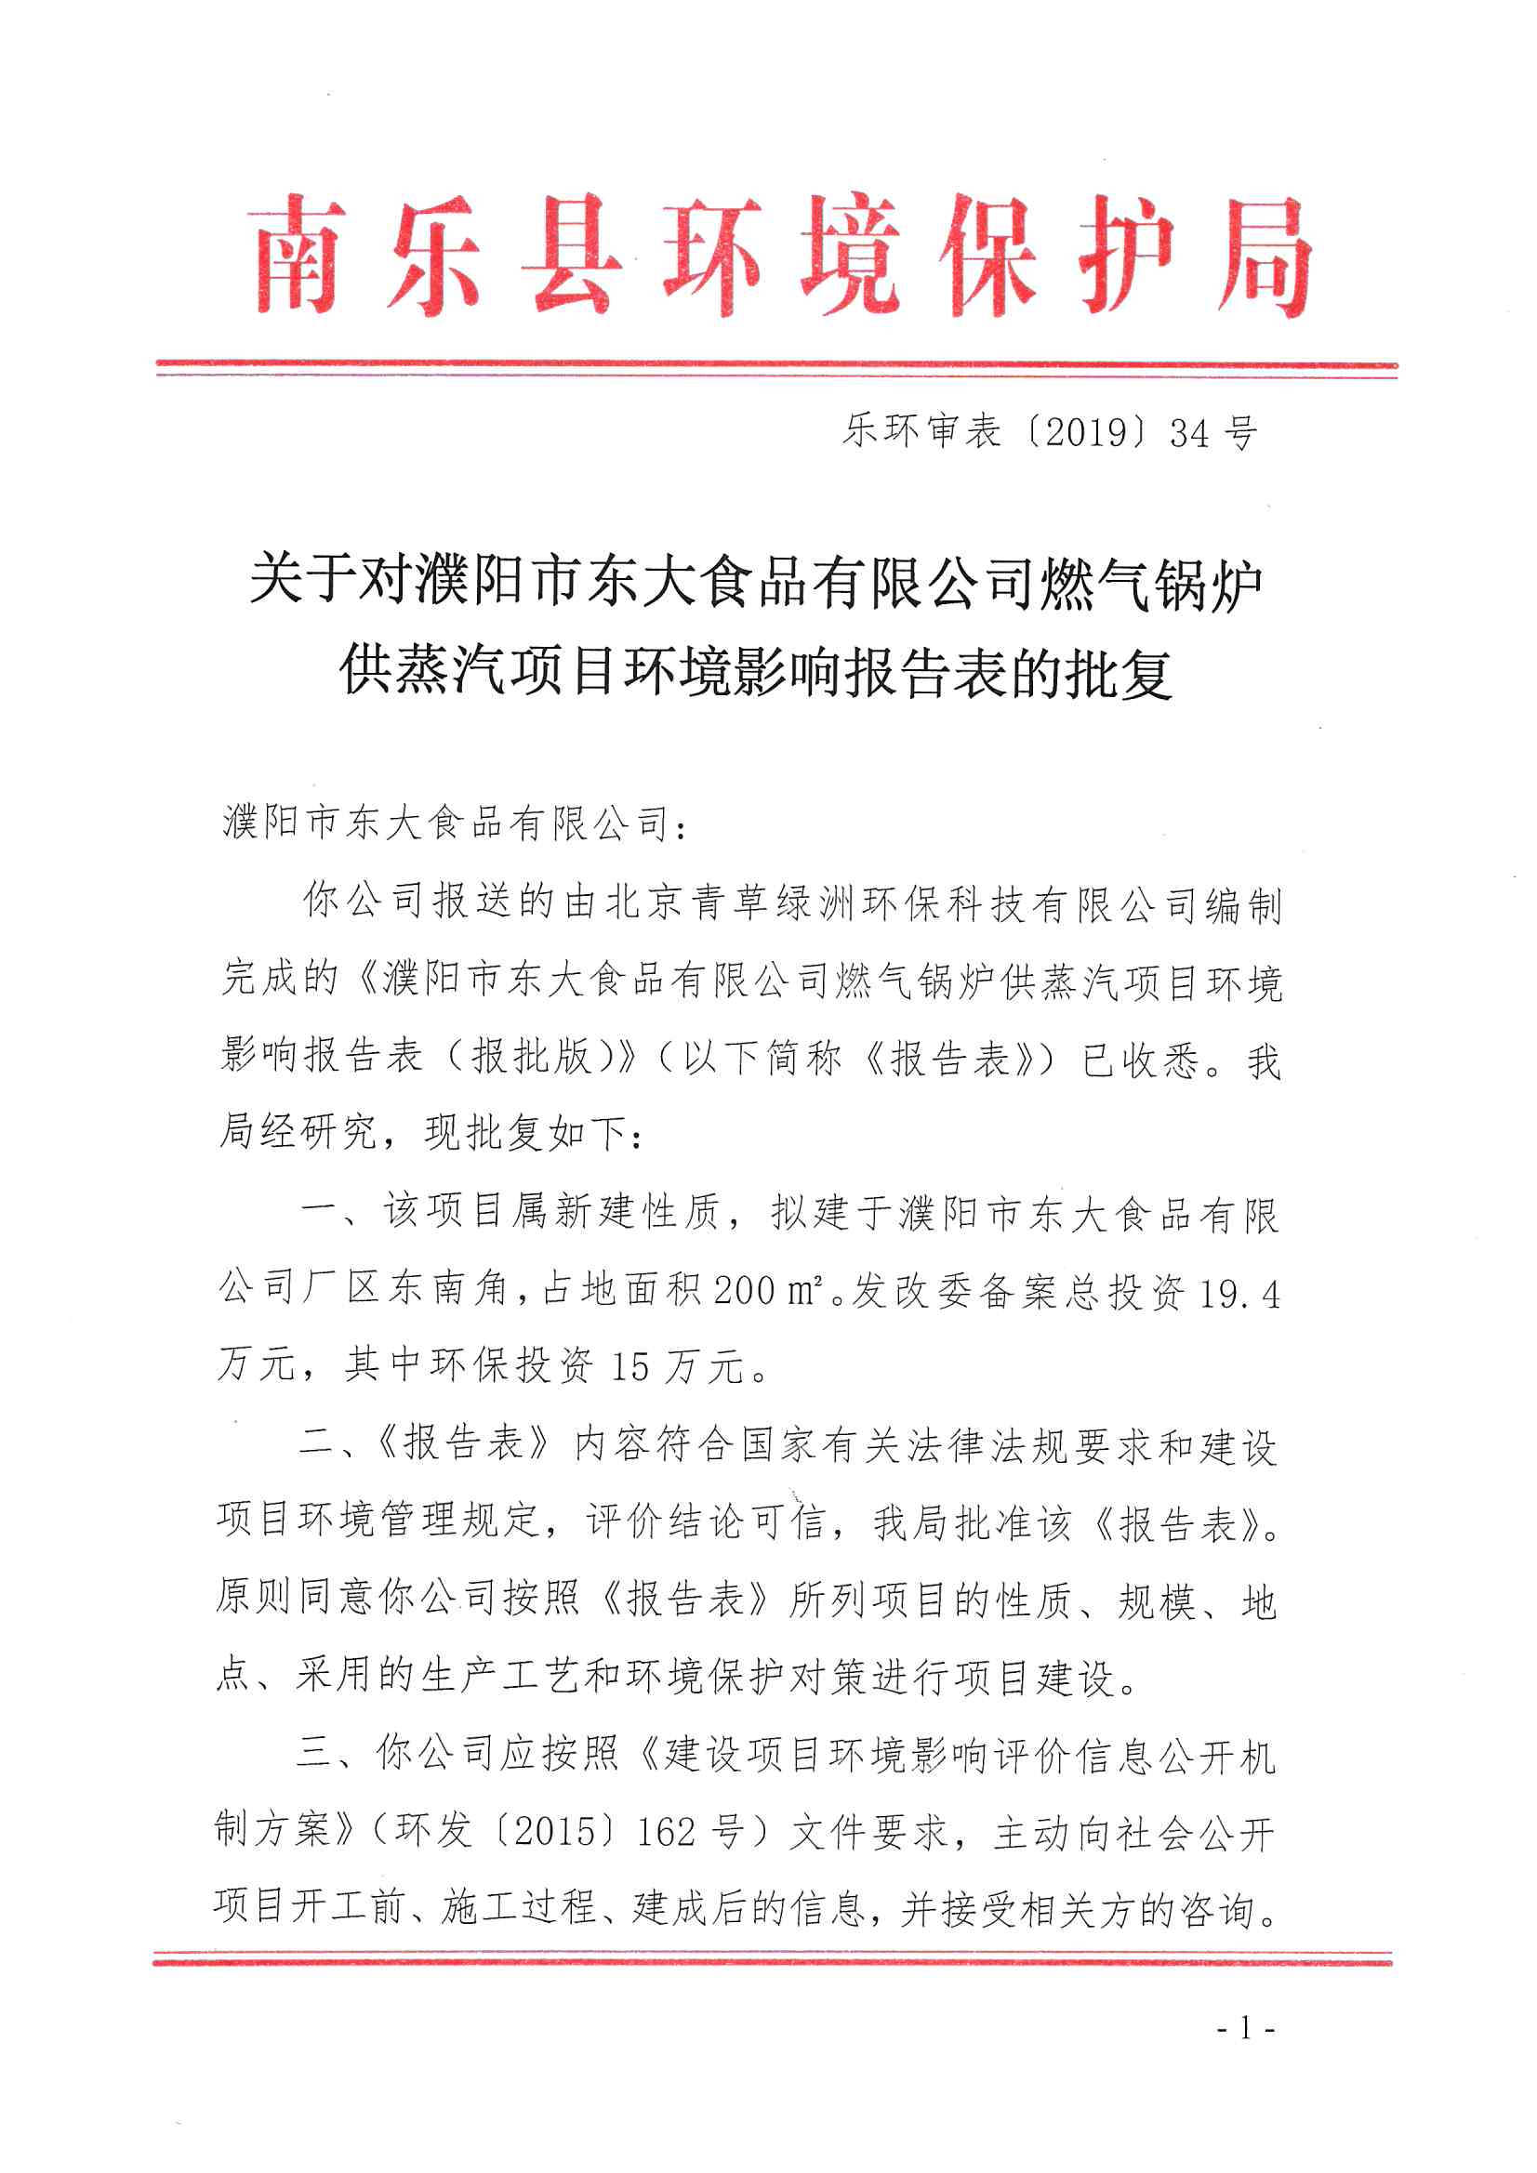

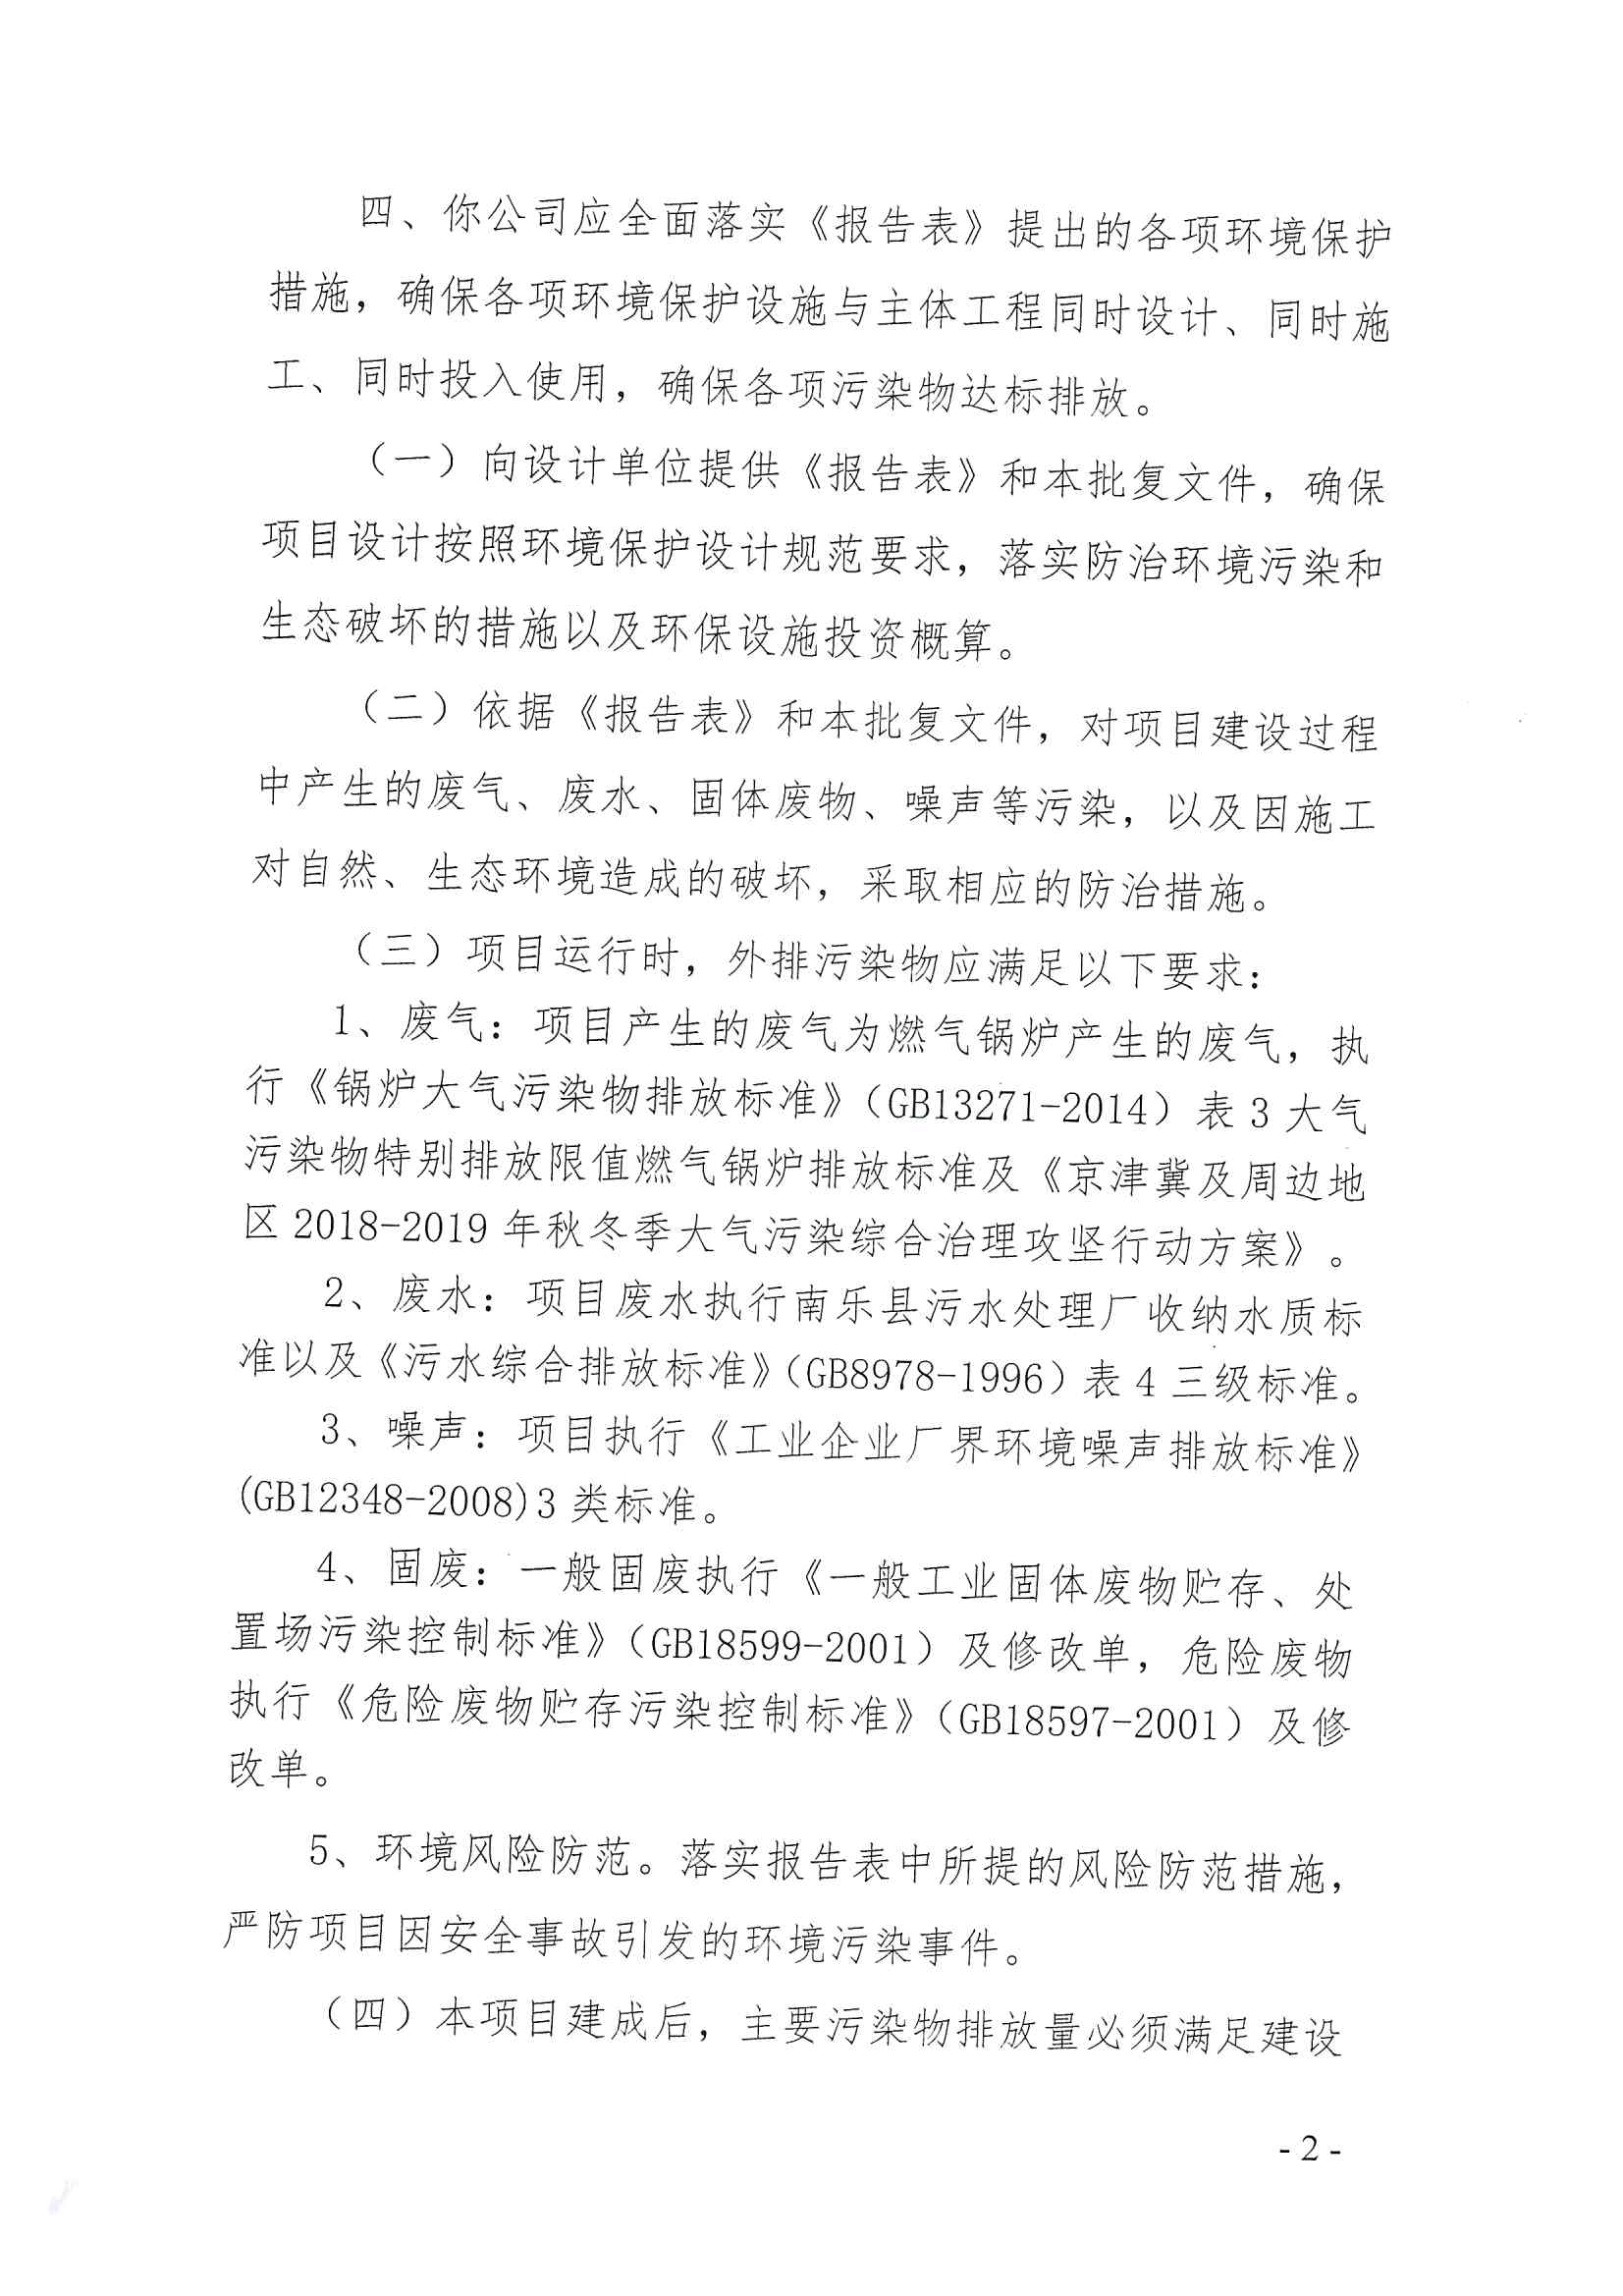

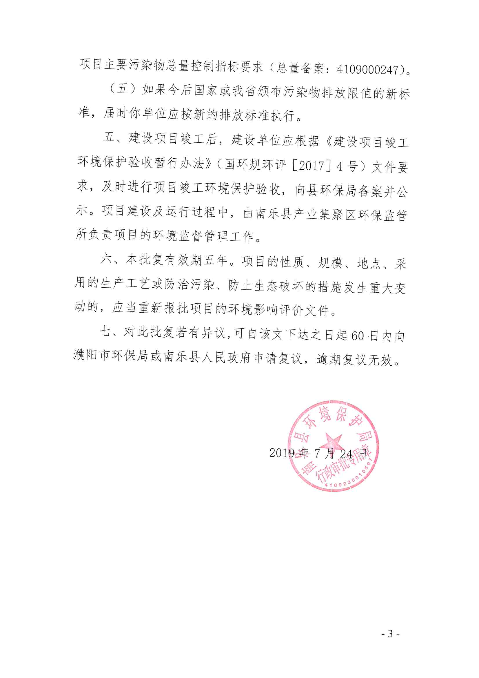

濮阳市东大食品有限公司
环境保护管理组织机构成立

为加强项目部环境保护的管理，防治因建设施工对环境的污染，依据《中华人民共和国环境保护法》等有关规定制定本环保管理体系，认真贯彻“安全第一、预防为主”的安全工作方针，我公司自投建以来就秉承“保护环境，建设国家”的生产发展理念，严格遵守“三同时”建设及相关国家法律法规，将“建设发展与绿色环保并重”，建立完善的企业环保组织机构，并配置相应的设施设备，加强对环境的保护和治理。
为此成立濮阳市东大食品有限公司环境保护领导小组：

组长：邓运东
副组长：李相奎
成员：王新军、刘天跟、林国强

濮阳市东大食品有限公司
2019年9月

濮阳市东大食品有限公司环保管理制度

1 总则
1.1 认真贯彻执行《中华人民共和国环境保护法》(以下简称《环保法》）等一系列国家颁布的环境法律、法规和标准。
1.2 遵循保护和改善生活环境与生态环境，防治污染和其他公害，保障人体健康，促进社会主义现代化建设的发展方针，结合公司具体情况，组织实施公司的环境保护管理工作。

2 管理要求
2.1 对生产过程中产生的“三废”必须大力开展综合利用工作，做到化害为利，变废为宝；不能利用的，应积极采取措施，搞好综合治理，严格按照标准组织排放，防止污染。
2.2认真贯彻“三同时”方针，新建、改建、扩建项目中防治污染的设施，必须与主体工程同时设计，同时施工，同时投产使用。防治污染的建设项目必须提前经有关部门验收合格后，主体工程方可投入生产使用。
2.3公司归属的生产界区范围，应当统一规划种植树木和花草，并加强绿化管理，净化辖区空气；对非生产区的空地亦应规划绿化，落实管理及保护措施。

3 组织领导体制和应尽职责
3.1 加强对环境保护工作的领导和管理。公司确定一名副总经理主管环境保护管理工作，并成立公司环境保护委员会。日常工作由办公室归口管理，其主要职责是：行使公司环保工作的计划、组织、指挥、协调、检查和考核管理职能，日常一切工作须对公司负责，并由职工代表大会予以监督。
3.2 公司领导层应将环境保护管理工作列入经营决策范畴。公司在转机建制过程中，必须加强环境保护和污染预防工作。

4 防止污染和其它公害守则
4.1 使用有毒有害物质的部门，在排放废气和废水前，应经过净化或中和处理，符合排放标准后才许排放。
4.2 工业废渣应按指定地点倒入或存放；建筑修理的特种垃圾，应做到“工完料尽场地清”，不准乱堆乱倒。有关部门应定期组织清理，并搞好回收和综合利用，化害为利，变废为宝。
4.3 各部门拆除的废旧设备、电器线路、容器和管道等物品都应搞好回收，变害为利。

5违反规则与污染事故处理
5.1 发生一般轻微污染事故，分厂应及时查明原因，立即妥善处理，并在事故发生二小时内报告生产管理部门和综合办公室备案。
5.2 由于工作责任心不强、管理不严、操作不当、违反规定等引起有害物质或气体的大量排放，酿成严重污染事故时，部门应立即报告生产管理部门和工程部门，便于及时组织善后处理。事后必须发动群众讨论，查明原因，明确事故责任者，并填写事故报告送生产管理部门和综合办公室。最终由综合办公室会同有关部门共同研究，提出处理意见，报公司主管领导审批后执行。
5.3 因污染事故危害环境及损坏绿化时，事故责任部门应如实提供情况，主动配合综合办公室共同研究，做好道歉、赔偿处理工作，不得推脱责任。
5.4 部门或个人违反环境保护及“三废”治理规定的，应根据情节轻重及污染危害程度，进行教育或经济责任制扣分或罚款处理。

濮阳市东大食品有限公司
2019年9月
濮阳市东大食品有限公司
危险废弃物处置管理制度

第一章 总则
第一条 为加强公司危险废弃物的处置管理，防止污染环境，实现危险废弃物处置管理的制度化、规范化，根据《中华人民共和国环境保护法》、《中华人民共和国固体废物污染环境防治法》及《废弃危险化学品污染环境防治办法》等相关法律法规，制定本制度。
第二条 本制度中所称的危险废弃物，是指公司在生产、检测活动等过程中所产生的，列入《国家危险废物名录》或根据国家规定的危险废物鉴别标准和鉴别方法认定的废弃物及其污染物。
第二章
管理
第三条危险废弃物处置包括收集、暂存、转移等环节工作。公司各部门将危险废弃物统一暂存至指定暂存场所。
第四条各部门建立健全本部门危险废弃物处置管理的组织体系。各部门必须安排相关负责人负责部门危险废弃物的处置管理工作；服务部具体负责危险废弃物的收集、暂存与转运等工作。
第五条各部门必须服从服务部的领导、指导与监督；具体负责危险废弃物处置工作的工作人员，必须服从本部门领导的领导、指导与监督。
第六条 各部门必须严格按本办法的规定处置车间危险废弃物，不得私自处置。对于违规人员，公司将予以处分，直至追究法律责任；对于因违规操作而造成不良后果和影响的，由直接责任人和相关负责人承担责任。
第三章
危险废弃物的收集与暂存
第七条产生危险废弃物的部门按废弃物类别配备相应的收集容器，容器不能有破损、盖子损坏或其它可能导致废弃物泄漏的隐患。废弃物收集容器应粘贴危险废弃物标签，明显标示其中的废弃物名称、主要成分与性质，并保持清晰可见。
第八条危险废弃物应严格投放在相应的收集容器中，严禁将危险废弃物与生活垃圾混装。
第九条危险废弃物收集容器应存放在符合安全与环保要求的专门场所及室内特定区域，要避免高温、日晒、雨淋，远离火源。存放危险废弃物的场所应张贴危险废弃物标志、危险废物管理制度、危险化学品及危险废物意外事故防范措施和应急预案、危险废物储存库房管理规定等。
第十条不具相容性的废弃物应分别收集，不相容废弃物的收集容器不可混贮。
第十一条各部门应根据产生危险废弃物的情况制定具体的收集注意事项、意外事故防范措施及应急预案。
第四章
危险废弃物的转运与处理
第十二条 危险废弃物在转运时必须提供危险废弃物的名称、主要成份、性质及数量等信息，并填写车间危险废弃物转移联单，办理签字手续。
第五章
附则
第十三条本制度由服务部负责解释。
第十四条本制度自发布之日起施行。

濮阳市东大食品有限公司
2019年9月
濮阳市东大食品有限公司
危险废物污染环境防治责任制度
为贯彻执行《中华人民共和国环境保护法》及相关法律法规，特制定《危险废物污染环境防止责任制度》。
- 遵循环境保护“预防为主，防治结合”的工作方针，做到生产建设和保护环境同步规划、同步实施、同步发展，实现经济效益、社会效益和环境效益的有机统一。
- 公司总经理是危险废物污染环境防止工作的第一责任人，对全公司环境保护工作负全面的领导责任，并领导其稳步向前发展。
- 公司设立危险废物污染环境防止工作领导小组，对公司的各项环境保护工作进行决策、监督和协调。
组长：邓运东
副组长：李相奎
成员：王新军、刘天跟、林国强
- 危险废物的收集、贮存、转移、利用、处置工作必须遵守国家和公司的相关规定。
- 禁止向环境中倾倒、堆放危险废物。
- 禁止将危险废物混入非危险废物中贮存、转移或处置。
- 危险废物的收集容器、转移工具等要有明显的标示。
- 公司制定危险废物污染环境应急预案，定期进行事故 演练。
- 建立健全公司的环境保护网，专人负责各项环境保护的统计工作。

濮阳市东大食品有限公司
2019年9月
